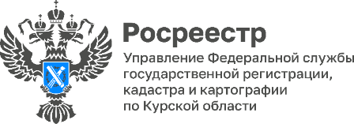 07.02.2023

Росреестр проконсультирует жителей Курской области по вопросам регистрации прав собственности

В Управлении Росреестра по Курской области состоится вторая телефонная консультация жителей региона в рамках Всероссийской горячей линии, приуроченной к 15-летию Росреестра.

Консультация со специалистом регионального Росреестра по вопросам государственной регистрации прав собственности на объекты жилого назначения и внесения сведений в Единый государственный реестр недвижимости пройдет 9 февраля 2023 года с 14:00 до 17:00.

На интересующие граждан вопросы ответит Каранда Светлана Николаевна, начальник отдела государственной регистрации недвижимости жилого назначения Управления Росреестра по Курской области.

Телефон Всероссийской горячей линии для жителей Курской области: +7 (4712) 52 98 04.

